Тренироваться будем здесь: <https://www.w3schools.com/sql/trysql.asp?filename=trysql_select_all>

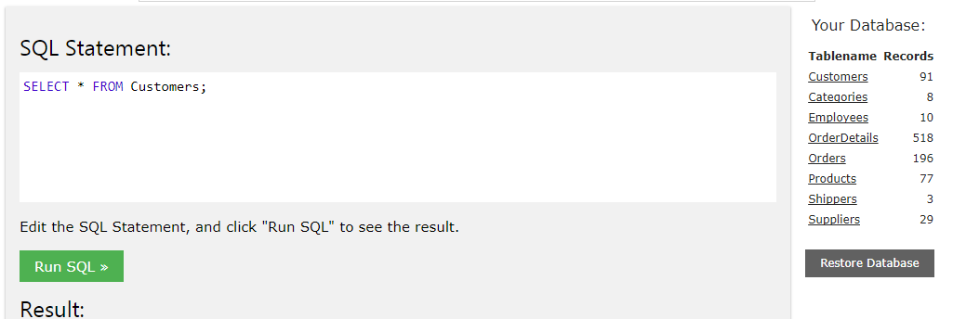

* *SQL Statement* – здесь пишете свой запрос
* *Run Sql* – выполнить запрос
* *Results* – здесь будет отображаться результат вашего запроса
* *Your database* – это ваша текущая база данных со всеми внесенными в нее изменениями (если вы хотите отменить все изменения – просто нажмите на Restore Database).

Схема базы данных, с которой мы будем работать:

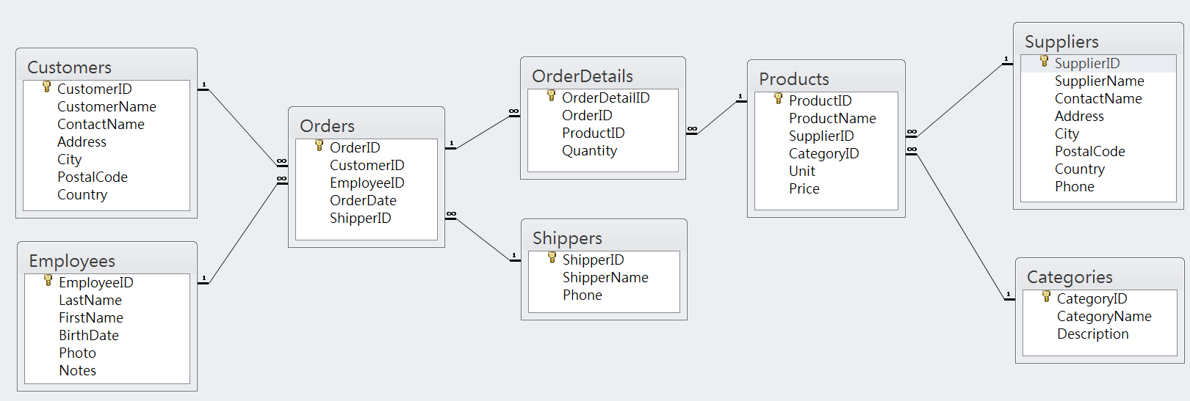

Задание 1:

-вывести количество продуктов в заказе (Quantity) и цену продукта (price, таблица Products) = **SELECT OrderDetails.Quantity, Products.Price**

**FROM OrderDetails**

**INNER JOIN Products ON OrderDetails.ProductID = Products.ProductID**

- Вывести имя сотрудника (FirstName,табица Employee) и дату заказа (OrderDate), отсортировать по дате = **SELECT Orders.OrderDate, Employees.FirstName**

**FROM (Orders**

**INNER JOIN Employees ON Orders.OrderID = Employees.EmployeeID) Group by OrderDate**

- Вывести имя сотрудника(FirstName,табица Employee),дате заказа (orderDate), а также имя заказчика(CustomerName) = **SELECT Orders.OrderDate, Employees.FirstName, Customers.CustomerName**

**FROM ((Orders**

**INNER JOIN Customers ON Orders.CustomerID = Customers.CustomerID)**

**INNER JOIN Employees ON Orders.EmployeeID = Employees.EmployeeID);**

- Выбрать все номера заказов (OrderID), а также имена заказчиков(CustomerName) и имена доставки (ShipperName):

**«SELECT Orders.OrderID, Customers.CustomerName, Shippers.ShipperName**

**FROM ((Orders**

**INNER JOIN Customers ON Orders.CustomerID = Customers.CustomerID)**

**INNER JOIN Shippers ON Orders.ShipperID = Shippers.ShipperID);»**

- Вывести имя продукта(ProductName) и описание(Description) его категории.

**SELECT Products.ProductName, Categories.Description**

**FROM Products**

**INNER JOIN Categories ON Products.CategoryID = Categories.CategoryID**

Задание 2:

- Вывести имя продукта(ProductName) и описание(Description) его категории для продукта с именем ‘Ikura’= **SELECT Products.ProductName, Categories.Description**

**FROM Products**

**INNER JOIN Categories ON Products.CategoryID = Categories.CategoryID**

**WHERE ProductName LIKE 'Ikura'**

- Вывести имя продукта(ProductName), цену (Price) и описание(Description) его категории для продукта с ценой больше 21 = **SELECT Products.ProductName, Products.Price, Categories.Description**

**FROM Products**

**INNER JOIN Categories ON Products.CategoryID = Categories.CategoryID**

**Group by Price**

**HAVING Price > 21**

- Выбрать все продукты из Products, у которых Supplier – «Grandma Kelly's Homestead» и цена > 27. В результате вывести 3 колонки: Product, Supplier, Price = **SELECT Products.ProductName, Products.Price, Suppliers.SupplierName**

**FROM Products**

**INNER JOIN Suppliers ON Products.SupplierID = Suppliers.SupplierID**

**WHERE SupplierName LIKE 'Grandma%'**

**GROUP BY ProductName**

**HAVING Price > 27**

Having, Group By

Задание 3:

- посчитать количество заказчиков в каждом городе и вывести результирующую статистику с полями Count (CustomerId), City = **SELECT count(CustomerID) Zakaz4ik, city FROM [Customers] GROUP BY City**

- посчитать количество заказчиков в каждом городе и вывести результирующую статистику с полями Count (CustomerId), City и отсортировать по City (сначала в прямом, а оптом в обратном порядке)= ПРЯМОМ = **SELECT count(CustomerID) UP1,**

**city as UP**

**FROM [Customers]**

**GROUP BY UP**

**Order BY UP**

**ОБРАТНОМ = SELECT count(CustomerID) UP1,**

**city as UP**

**FROM [Customers]**

**GROUP BY UP**

**Order BY UP DESC**

Задание 4:

- посчитать количество заказчиков в каждом городе и вывести результирующую статистику с полями Count (CustomerId), City и вывести только те города, количество заказчиков в которых меньше 10 (отсортировать в городу в прямом и обратном порядке) ПРЯМОМ = SELECT count(CustomerID) Zakaz4ik, City FROM [Customers] GROUP BY City HAVING Zakaz4ik < 10 ORDER BY Zakaz4ik

ОБРАТНОМ = SELECT count(CustomerID) Zakaz4ik, City FROM [Customers] GROUP BY City HAVING Zakaz4ik < 10 ORDER BY Zakaz4ik DESC